程序设计（C与C++）实验报告

实验名称 | 第三章实验1
学 院 | 计算机科学与工程学院 | 专业班级 | 13级计算机科学与技术/信息安全
姓 名 | 蒋程 | 学 号 | 2017060201009
任课教师 | 卢光辉 | 实验时间 | 2018 年 4 月 18 日
成绩 |  | 说明

- 实验内容
封魔录游戏的难度选择功能。

- 实验需求
实现最基本的难度选择的功能，画出流程图，用代码能够实现。
- 设计过程
(1) 为mainFunction函数添加变量Flag，当且仅当满足Flag的时候，进入while循环，实现不断打印开始界面与移动光标的功能(即开始界面的主循环)。
(2) 在switch语句设置对字符回车(’\r’)的监听，具体实现为检测输入的字符ch。
(3) 当检测到按键是回车的时候，调用onEnterClicked()函数并传入此时光标的y坐标，若满足其中setDifficulty对应的坐标 (即y坐标为10)，调用函数setDifficulty()。
(4) setDiffculty()的基本实现和mainFunction函数基本一致，结构相同，修改了部分参数。此函数可以处理GameFuncrions.c中全局变量(int) difficulty来进行对游戏难度的修改。并返回mainFunction()。
(5)最后在mianFuntion()中添加对难度的打印。
3.1 伪代码
1.mainFunction()部分，
When enter ‘回车’
Start onEnterClicked(y)
If (y=10)
Start setDifficulty()
Clear screen
2. setDifficulty()部分
While(flag)
Print currentDifficulty
Printt easy
Print normal
Print hard
Ch = getch
Switch(ch):
Case ‘w’: -> cursor up
Case ‘s’ :-> cursor down
Case ‘\r’: ->
-> if y=6 ->easy->difficult = 0
-> if y=8 ->normal ->difficult = 1
-> if y=10 ->hard ->difficult = 2

3.2 流程图
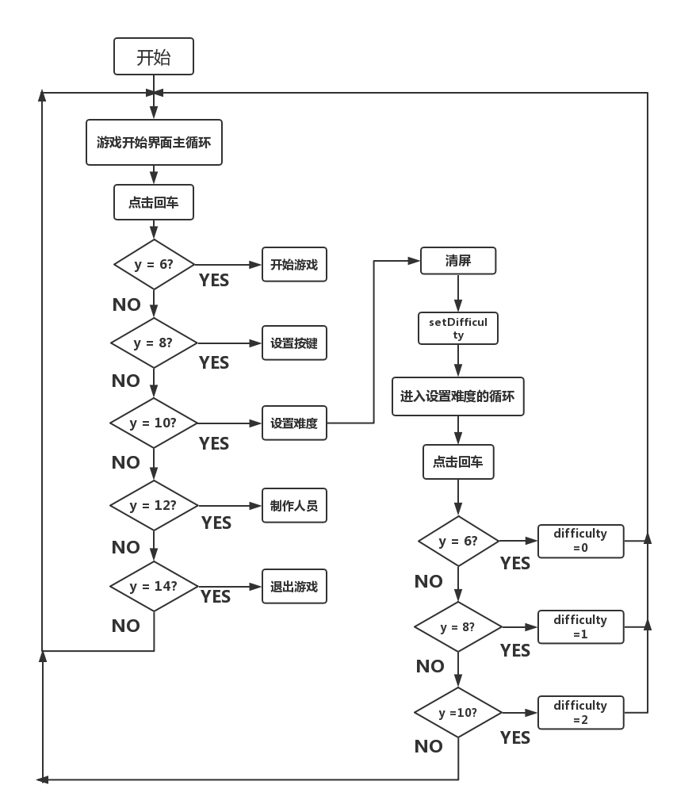
- 测试
1. mainFunction的界面效果
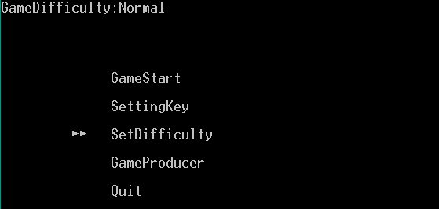

2.setDifficulty的界面效果
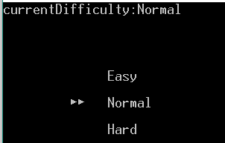
3.更改了难度后的效果（自动回到MainFunction()）
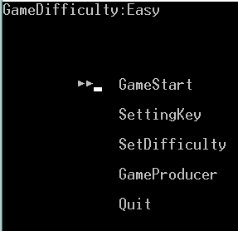

- 其它
之前有学过面向对象的语言，所以把游戏开始界面的功能单独写在了一个MainFunction.c中，也方便后面添加相关的功能。

